1. Ir a esta página [Getting Started with Java in Visual Studio Code](https://code.visualstudio.com/docs/java/java-tutorial)
2. 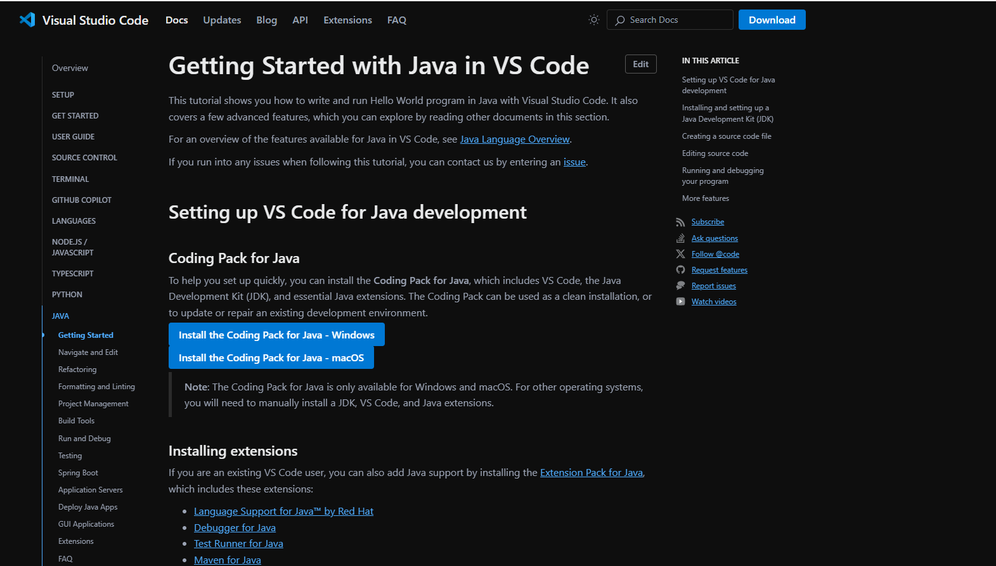Pulsar en Install the Coding Pack for Java, Windows o macOS dependiendo de tu dispositivo
3. Tras descargar el archivo, instalarlo
4. Abrir el visual, todo listo tras eso